**Prototipo de herramienta de apoyo al daltonismo**

Solis Solis Jorge Armando, M. en C. Rafael Norman Saucedo Delgado, L.E. Rosa Itzel Solis Solis

Escuela Superior de Cómputo I.P.N. México D.F.

Tel. 57-29-6000 ext. 52000 y 52021. E-mail: JorgeASolis1995@outlook.com

*Resumen ––* **El siguiente trabajo terminal propone la creación de un prototipo que cuenta con la finalidad de apoyar a la gente que padece diferentes tipos de daltonismo exceptuando la acromatopsia. Actualmente hace falta investigación al respecto y en México se carece de sistemas que apoyen a personas daltónicas, siendo solamente empresas internacionales las que trabajan al respecto. El aporte será el apoyo a su detección y corrección solo durante el uso del prototipo propuesto, teniendo una repercusión positiva en la problemática médica y social detectada (Discriminación). Esto se realizará utilizando la metodología SCRUM en el lapso de uno año de trabajo, en conjunto con la inteligencia artificial, por medio de algoritmos de clasificación, y las cartas de Ishihara. Con lo anterior descrito, se podrá diagnosticar la alteración en el paciente, y en aquellos que se encuentren diagnosticados el distinguir correctamente el espectro de colores en sus vidas cotidianas.**

*Palabras clave ––* **Inteligencia Artificial, Realidad Virtual, Oftalmología, Daltonismo.**

1. INTRODUCCIÓN

Para comenzar a estudiar la problemática, primero se debe de conocer la definición de esta, por lo que a continuación se definirá el daltonismo como tal.

El daltonismo es una afección en la cual no se pueden ver los colores de manera normal. También se conoce como deficiencia de color. En el daltonismo generalmente la persona no puede distinguir entre ciertos colores. Con frecuencia no distinguen los verdes de los rojos y, a veces, los azules[1].

Cómo segunda parte de estudio, es primordial conocer los tipos de daltonismo que existen, por lo que definirlos es necesario:

* Tricromía anómala: Se trata de un tipo de daltonismo que afecta a alguno de los tres tipos de conos (las células que perciben la luz roja, azul o verde). Dependiendo del tipo de conos que estén afectados, la tricromía anómala podrá ser protanomalía (dificultad de percibir la luz roja), deuteranomalía (dificultad de percibir la luz verde), o tritanomalía (dificultad de percibir la luz azul) [2].
* Dicromancia: En este caso, se trata de un tipo de daltonismo que no consiste en que haya dificultades a la hora de percibir un tipo de luz por parte de las células cono, sino que dicha percepción es directamente nula. En consecuencia, se hablará de protanopia (cuando no se perciba el color rojo), deuteranopia (cuando no se perciba el color verde), o tritanopia (cuando no se perciba el color azul) [2].
* Monocromía: Se trata de un tipo de daltonismo extremo y que afecta a un número muy bajo de pacientes. En este caso, el paciente presenta una incapacidad completa de percepción del color, por lo que su visión se basa en los colores blanco y negro y una escala amplia de grises [2].

Otro dato que debemos de conocer sobre el daltónismo, es su estadísitica la cual la literatura nos indica que el daltonismo afecta al 8% de la población[3], a su vez, conociendo su estádistica demográfica, lo que la literatura nos dice sobre la alteración, es sobre que la mayoría de los casos de daltonismo se deben a un problema genético. Muy pocas mujeres son daltónicas y aproximadamente 1 de cada 10 hombres sufren alguna forma de daltonismo[4].

Algo adicional a mencionar, es la manera en el que el daltonismo es detectado en la actualidad. Existen diferentes maneras de diagnósticar en la actualidad el daltónismo, pero la manera en que nos enfocaremos, es la más comunmente ocupada por los oftalmólogos, por su facilidad que genera el diagnóstico tanto como para el médico como el paciente.

Las cartas de Ishihara que se utilizan en el diagnóstico del daltonismo desde que el doctor Shinobu Ishihara, profesor de la Universidad de Tokio, las publicase en 1917 [4].

Mediante estas cartas se realiza un test visual que nos permitirá detectar si somos daltónicos. La prueba consiste en una serie de cartas de colores en las que veremos círculos de puntos de colores y tamaños aleatorios. En cada carta podemos ver un número visible para aquellos con visión normal e invisible o difícil de ver para otras personas que sufren alguna deficiencia visual [5].

Durante la sección de la metología, abarcaremos un poco más sobre como se lleva acabo el estudio, a su vez de como serán implementadas dentro del proyecto, por lo que es conveniente pasar a la próxima sección para conocer más sobre el mismo.

1. METODOLOGÍA

La computación, ha ayudado con anterioridad a diferentes ramas de la medicina, sin mencionar a la ayuda en específico a la rama de la oftalmología. Bajo lo mencionado en la introducción sabemos que la oftalmología es la rama de la medicina que se ha encargado de conocer más a fondo como es que el daltonismo afecta a la visión humana.

Para comenzar con el proyecto, se debía realizar dos tipos de estudios, uno de ellos, es el que la literatura nos da a conocer a través de la estadística, mencionado anteriormente en la introducción, sabemos que, muy pocas mujeres son daltónicas y aproximadamente 1 de cada 10 hombres sufren alguna forma de daltonismo[3], representando al 8% de la población[2], por lo que si lo llevamos esto a la población mexicana, basandonos en los datos existentes por el INEGI, existen 61 millones de hombres en el país [4], realizando el cálculo correspondiente, 6.1 millones de hombres mexicanos, son daltónicos.

Tras conocer que una gran cantidad de hombres son daltónicos a través de los datos y estadísticos que nos proporciona la literatura, la siguiente parte para la obtención de datos, es realizar una prueba en un sector de la población, esto con la prueba antes mencionado de las cartas de ishihara, con lo cual se consiguieron un total de 405 respuestas a través de *Google Forms.*

En esta prueba se siguieron las recomendaciones que la literatura dos menciona sobre como aplicar la prueba a través de medios electrónicos.

* Procure que la iluminación sea lo más parecida a una luz natural y evite los máximos reflejos posibles [3].
* Sitúese a aproximadamente 75 cm de la pantalla [3].
* La prueba se realiza monocularmente [3].
* Deberá acertar los números que ve en cada círculo en menos de 3 segundos [3].

Las cartas de ishihara como ya se mencionó definen a través de círculos compuestos por círculos de menor tamaño y diferentes colores que dependiendo del tipo de daltonismo o no que tenga el paciente formarán de manera interna un número o figura conocida.

* N° 01: Es leída como 12, tanto por las personas con visión normal como por aquellos que padecen cualquier clase de deficiencia cromática [6].
* N°s 02 - 05: En los casos normales se leen como 8 (N° 02), 6 (N° 03), 29 (N° 04) y 57 (N° 05). Con deficiencias daltónicas leen 3 (N° 02), 5 (N° 03), 70 (N° 04) y 35 (N° 05). Los casos de ceguera total cromática no pueden leer en ningún caso [6].
* N°s 06 - 09: En los casos normales se leen como 5 (N° 06), 3 (N° 07), 15 (N° 08) y 74 (N° 09). Con deficiencias daltónicas se lee como 2 (N° 06), 5 (N° 07), 17 (N° 08) y 21 (N° 09). Los casos de ceguera total y debilidad cromática no pueden leer nunca [6].
* N°s 10 - 13: En los casos normales se leen como 2 (N° 10), 6 (N° 11), 97 (N° 12) y 45 (N° 13). La mayoría de las deficiencias visuales no pueden leerlos o los leen incorrectamente [6].
* N°s 14 - 17: En los casos normales se leen como 5 (N° 14), 7 (N° 15), 16 (N° 16) y 73 (N° 17). La mayoría de las deficiencias visuales no pueden leerlos o los leen incorrectamente [6].
* N°s 18 - 21: La mayoría de los casos con deficiencias daltónicas las leen como 5 (N° 18), 2 (N° 19), 45 (N° 20) y 73 (N° 21). La mayoría de los casos normales y los casos de ceguera cromática total o debilidad cromática no pueden leer los números [6].
* N°s 22 - 25: En los casos normales se leen como 26 (N° 22), 42 (N° 23), 32 (N° 24) y 96 (N° 25). En los casos de protanopía o protanomalía aguda solamente pueden leerse 6 (N° 22), 2 (N° 23), 5 (N° 24) y 6 (N° 25) y en casos de protanomalía leve pueden leer ambos números de cada lámina pero menos claro que en los pacientes con visión normal. En caso de deuteranopía aguda o deuteranomalía, solo puede leer el 2 (N° 22), 4 (N° 23), 3 (N° 24) y 9 (N° 25) y en casos de deuteranomalía leve ambos números de cada lámina se pueden ver, pero menos claro que en el caso de una persona con visión de colores normales [6].
* N°s 26 - 27: Al trazar la línea sinuosa entre las dos X´s el caso normal traza a lo largo de las líneas púrpura y roja. En los casos de protanopía y protanomalía aguda solamente se sigue la línea púrpura y en la protanomalía leve se sigue ambas líneas pero la púrpura con más facilidad. En la deuteranopía o deuteranomalía leve se siguen ambas líneas pero la roja con más facilidad [6].
* N°s 28 - 29: Al trazar la línea sinuosa entre las dos X´s la mayoría e los que padecen deficiencias rojo - verde siguen la línea pero la mayoría de los casos normales y los que padecen ceguera total o debilidad cromática son incapaces de seguir la línea [6].
* N°s 30 - 31: Al trazar la línea sinuosa entre las dos X´s el caso normal traza a lo largo de las líneas azuladas - verde, pero la mayoría de los que padecen deficiencias cromáticas son incapaces de seguirla o siguen otra línea distinta a la normal [6].
* N°s 32 - 33: Al trazar la línea sinuosa entre las dos X´s los casos normales siguen la línea naranja, pero la mayoría de los que padecen deficiencias cromáticas son incapaces de seguirla o siguen otra línea distinta a la normal [6].
* N°s 34 - 35: Al trazar la línea sinuosa entres las dos X´s los casos normales juntan las líneas azulada - verde y amarillenta - verde, los que padecen deficiencias rojo - verde ven la linea uniendo la azulada - verde y la púrpura, y aquellos con ceguera total o debilidad cromática son incapaces de seguir la línea [6].
* N°s 36 - 37: Al trazar la línea sinuosa entre las dos X´s los casos normales siguen la línea juntando la púrpura y la naranja, los que padecen deficiencias rojo - verde siguen la línea uniendo el púrpura con el azulado - verde, y aquellos con ceguera total debilidad cromática son incapaces de seguir la línea [6].
* N° 38: Al trazar la línea sinuosa entre las dos X´s, los casos normales así como los casos con deficiencias cromáticas pueden seguir la línea [6].

La valoración de la lectura de las láminas 1 a 21 determina la valoración de la normalidad o anormalidad de la visión cromática. Si se han leído 17 o más láminas normalmente, la visión cromática puede considerarse normal. Si solamente se han leído 13 o menos láminas, la visión puede considerarse deficiente. Sin embargo referente a las láminas N° 18, 19, 20 y 21 solamente aquellos que han leído los números 5, 2, 45 y 47 y los que han leído más fácilmente que los de las láminas 14, 10, 13 y 17 pueden considerarse anormales[6].

Estos datos son importantes, ya que una manera de hacerle notar a la inteligencia artificial que algo anda mal y que sepa que camino seguir, puede ser a través de que número indicó ver el paciente, el cual será explicado con mayor profundidad posteriormente.

Ahora regresando a la prueba realizada y tras evaluar los resultados obtenidos, el número de personas que resultaron con daltonismo fueron un total de ocho personas, dando como resultado el siguiente gráfico:

Fig. 1 Gráfica de pastel de personas con daltonismo

El número de personas que fueron evauluadas, fue una muestra de un total 405 personas, de las cuales 8 personas resultaron con daltonismo como se mencionó con anterioridad, el cual basado en el total, obtenemos el 2% de la población estudiada, otro dato que vale la pena recalcar, es que todos los encontrados fueron hombres, siendo el 100% de la población de daltónicos encontrada, por lo que se omite el mostrar una gráfica al respecto.

Basandonos en los datos obtenidos tanto de manera cuantitativa como cualitativa, la siguiente fase del proyecto sería comenzar con la investigación de las tecnologías más idoneas a analizar. Una de ellas fue, el lenguaje de programación.

Las tecnologías ocupadas deben de ser pensadas con las siguientes características:

* Que sea de fácil uso para los médicos.
* Que se encuentre bien optimizado para poder ser ocupado en computadoras de bajos recursos.
* Que pueda ser implementada la inteligencia artificial.
* Que encuentre una respuesta más pronto que utilizando el test de manera manual.
* Qué la interfaz sea intuitiva para el médico y el paciente.

Tras realizar un análisis, se descartó el uso de tecnologías Python o C, ya que, en el caso de Python, al no ser compilable, se volvería complicado ser ejecutado por el médico, y C ya que no ofrece interfaces agradables e intuitivas al usuario, por lo que el lenguaje de programación que se decide ocupar e Java.

Ahora, como tercer punto del análisis, era conocer que algoritmo de inteligencia artificial que sería más conveniente de ocupar, como resultado, se obtuvo un árbol de decisiones, el cual, bajo su definición nos indica que los arboles de decisión son representaciones gráficas de posibles soluciones a una decisión basadas en ciertas condiciones, es uno de los algoritmos de aprendizaje supervisado más utilizados en machine learning y pueden realizar tareas de clasificación o regresión (acrónimo del inglés CART). La comprensión de su funcionamiento suele ser simple y a la vez muy potente [7].

Un punto que debemos de tomar en cuenta durante esta implementación, es juntar el funcionamiento de las cartas de ishihara y acoplarlas al algoritmo, por lo que tras analizar ambos, se dio como resultado un árbol de decisiones que permitía diagnosticar el daltónismo, a través de colocarle una entropía dentro de la programación con la formula del algoritmo ID3:

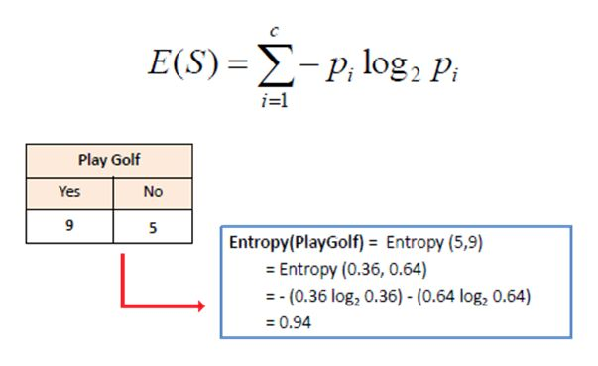

(1)

donde S es el conjunto de muestras (el sistema analizado), C={c1,…,cn} es el conjunto de diferentes clasificaciones que usamos, y cada pc es la proporción de ejemplos que hay de la clasificación c en la muestra [8].

Una diferencia palpable con el algoritmo que conocemos, es que el algoritmo desconoce cosas como que las preguntas ya tienen ciertas respuestas predeterminadas a los tipos de daltonismos que existen, por lo que para resolver este problema, se decidió llegar a la solución que cada tipo de daltonismo a excepción de la visión normal y la acromatopsia, tengan un tipo de entropia.

Cada lamina de tabla de ishihara, tiene un valor distinto dependiendo de que respuesta de el paciente, estas toman un valor el cual le da mayor relevancia a la pregunta para el daltonismo al que el paciente está resultando tener acercamiento.

Para que esto quede más claro, daremos un ejemplo, imagine que el doctor, está haciendo el estudio a un paciente para deducir si este es daltónico, tras varias respuestas mostradas por el paciente, una pregunta da como resultado que se acerca a una deficiencia de colores rojo-verdes, la posterior pregunta, el algoritmo la deducirá al evaluar que pregunta tiene más valor, basandose en anteriores personas que coinciendieron con esta respuesta y el tipo de daltonismo al que se le adjudica.

Ahora imagines que la entropia del deficiencia de colores rojo-verdes resultó ser de 100, ahora supongamos que el valor de la respuesta con mayor relevancia, que aun no se le a preguntado al paciente es de 13, este restará y dejará el valor de la entropia de los colores rojo-verdes en 87, y preguntará la siguiente pregunta más relevante.

Para los casos de visión normal y entropia, no se puede colocar una entropiacomo tal, por lo que solo se resta 1, comenzando con una entropiade 13.

Todas las entropias de cada uno de los casos definidos por las cartas de ishihara, siguen tienen un cumpliento, el cual es, si la suma es igual o menor a 0, este terminará el árbol de decisiones, y aquel resultado que haya llegado a 0 se interpretará como la debida impresión diagnóstica.

Quedando las entropias de la siguiente manera:

* Visión normal: Comenzará a restar el valor 1 a 1 de 13.
* Visión con deficiencia de color: Seguirán la formula antes propuesta del alogirtmo ID3 y después restará su valor basandose en el valor de la respuesta que de.
* Acromatopsia: Al igual que la visión normal, restará el valor de 1 en 1 hasta llegar a 0, comenzando en un valor de 13.

Adicionalmente, debido a que el algoritmo podría crear redundancia y preguntar por siempre la misma pregunta, creando una mala interpretación de la carta de ishihara, sin importar la respuesta que el paciente de, esta se bloquea colocandola en una lista, evitando que la misma pregunta se repita en variadas ocasiones, abarcando mayormente posible las posibilidades de la carta de ishihara.

Algo adicional que también se debe de hacer mención, es la imposibilidad de mostrar las laminas posteriores a la 25, debido a que muestran figuras y no números, por lo que bajo el alcance planeado, imposibilita al paciente poder dar una respuesta sobre ella.

La manera en el que este sistema se alimnenta, es através de una base de datos MySQL, esta proporciona la información de anteriores pacientes, sus resultados y respuestas, para poderle brindar al algoritmo una decisión más fortalizada por cada paciente que el doctor atienda, estas se almacenan sin importar si el paciente padece o no daltonismo, ya que para pacientes con visión normal, tambien sirve conocer que respuestas nos pueden llevar más rápido al descarte de estos.

Para la parte de los lentes, se decidió fuese una aplicación web, sumada de unos lentes estio VR, para que lograra editar el entorno real del paciente en la imagen.

La cáamara modificaría jugando con los colores que la mismas bibliotecas de java para android ofrece, colocando filtros combinados entre ellos que logran asemejar la variación de color que debería de observar la persona para bajo su visión emular el color de la manera más correcta.

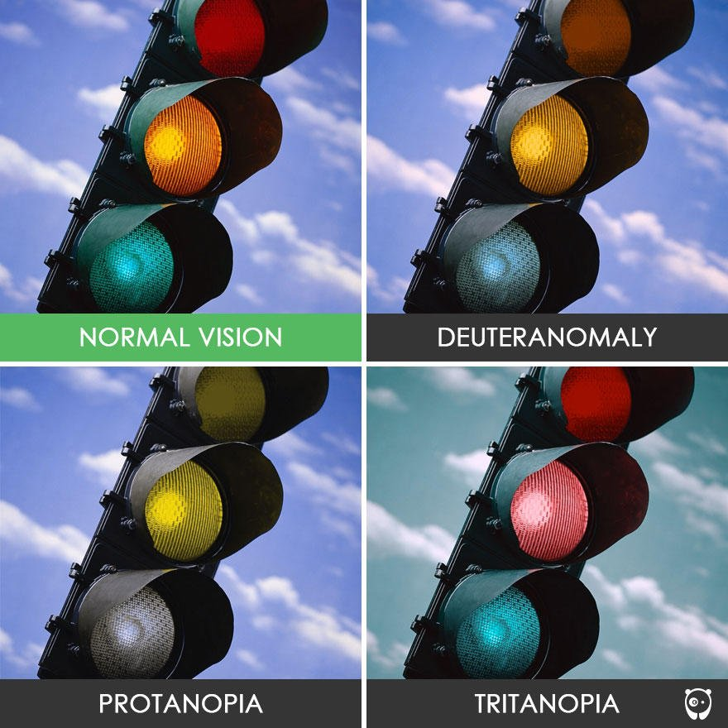

Fig. 2 Tipos de visión de los daltónicos.

En la figura mostrada con anterioridad nos podemos dar cuenta de que, al modificar colores que en los tipos de daltonismo observan de manera erronea, podemos corregirlo, mostrando algo que para la visión normal sería extraño, pero para el tipo de daltonismo en particular podría ser observable de manera que poducien interpretar el color.

Para poder entenderlo mejor, explicaré de una manera más práctica, digamos que tu padeces deficiencia a los colores rojo-verdes, las tonalidades cercanas a esta gama de color, serán las mas afectadas por la visión del paciente, por lo que colores como el azul no deben de ser modificados por el filtro, mientras que colores como el naranja, deben de colocarlos dentro del filtro, para que cambien.

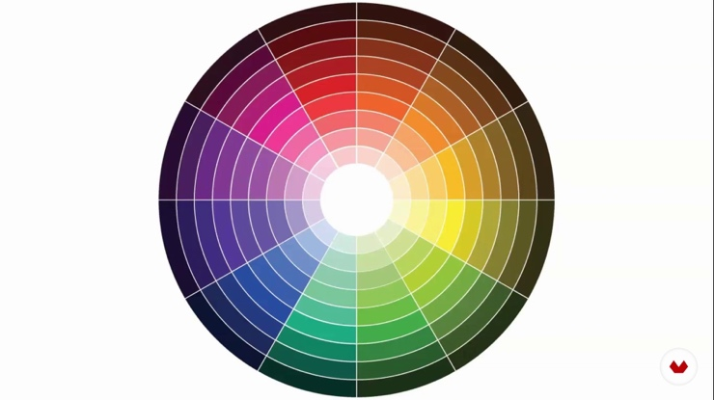

Fig 3. Circulo cromático.

Se debe aclarar, que al igual que todas las herramientas que existen en el mercado, no cura el daltonismo de la persona que lo padece, solamente durante el uso de la herramienta, podrá ver su entorno con los colores que realmente tendría que ver.

Para finalizar este apartado, solo queda mencionar, que la herramienta tiene una presencia netamente médica, no se establece a que cualquier persona pueda capacitarse y ocuparla, ya que el resultado que muestra, necesita aun de una interpretación médica en caso de alguna falla que pudiese ocurrir.

III. RESULTADOS

En el 95% de los casos que se tuvieron oportunidad de evaluar con el sistema y de manera manual, se consiguieron los mismos resultados, solo en uno de los casos, se tuvo una diferencia de interpretación debido a la dificultad presente en el caso, en cuanto comenzaron a crecer las personas encontradas como daltónicas, la efectividad comenzó a subir, por lo cual la herramienta podría subir en los casos de éxito dependiendo de la cantidad de personas encontradas por el médico tratante.

Referente al tema de efectividad aumentó en un 52% la rapidez con la que el estudio de cartas de Ishihara logra detectar si una persona padece o no daltonismo, esto es debido a que depende en promedio de 13 cartas para poder deducir si una persona lo tiene o no.

Aunque se tiene que afirmar que podría ser en casos extraordinarios, la obtención del resultado posterior a las 25 laminas.

IV. IV. CONCLUSIONES

Los daltónicos son un sector poco atendido, el cual si bien no se le puede generar alguna cura a la fecha actual, si se puede encontrar maneras de ayudarle a conocer su estado, prevenir posibles accidentes que el desconocer la enfermedad puede crearlo.

Es vital finalizar este artículo técnico diciendo que ninguna alteración podría dejar de ser atendida, y que se espera que en un futuro la ciencia brinde la oportunidad de darle una mejor calidad de vida a la gente daltónica.

V. RECONOCIMIENTOS

Se agradece por su apoyo a las siguientes personas:  
Mis padres Rosalba Solis Calderon, Armando Solis Hernández por el gran apoyo que me han dado durante todos los an ̃os de mi trayectoria escolar.

A mis directora y hermana Rosa Itzel Solis Solis por el apoyo durante todo el Trabajo Terminal, recordando un poco a que durante toda mi carrera he contado con su apoyo incondicional.

A mi Director, profesor y amigo. Rafael Norman Saucedo Delgado por no tan solo el haber aceptado ser mi director, si no por el apoyo que me ha brindado en la ayuda en las materias y la cercanıa que hemos creado gracias al club de cultura e idioma japonés.  
Y por su apoyo con las instalaciones para realización de pruebas a mi líder y amigo del partido Mario Becerril Martínez y a su madre y consejal de la G.A.M. Mar´a de Jesus Martínez Bravo.

VI. REFERENCIAS

* 1. Turbert, David (2021, Abril 06). ”¿Qué es el daltonismo?”(Internet). Disponible: [1] https://www.aao.org/salud-ocular/enfermedades/daltonismo.
  2. “Clinica Baviera” (2020, Abril 23). “Qué tipos de daltonismo existen y cuáles son sus causas” (Internet). Disponible: https://www.clinicabaviera.com/blog/salud-visual/tipos-de-daltonismo/
  3. “Test de ishihara de daltonismo” (s.f.), “Blog de la clínica oftalmológica de Granada” (Internet), Disponible: https://visioon.es/test-daltonismo-oftalmologia/
  4. “Daltonismo” (s.f.), “Daltonismo” (Internet), Disponible: https://medlineplus.gov
  5. INEGI (s.f.). “¿Cuántos somos?” (Internet), Disponible: http://cuentame.inegi.org.mx/poblacion/mujeresyhombres.aspx?tema=P.
  6. Guzmán, Paulo (2017, Noviembre 06). “Test del daltonismo” (Internet). Disponible: http://tecnologiamedicaoftalmo.blogspot.com/2017/11/test-de-ishihara.html
  7. “Arbol de Decisión en Python: Clasificación y predicción” (2018, Abril 13). Disponible: https://www.aprendemachinelearning.com/arbol-de-decision-en-python-clasificacion-y-prediccion
  8. “Aprendizaje Inductivo: Árboles de decisión” (2021, Enero 13). Disponible: http://www.cs.us.es